

**Universidade Federal da Fronteira Sul – UFFS**

**Campus de Chapecó**

**Curso de Ciência da Computação**

**Nome dos discentes:**

* **Loude Djema Sime**
* **Komi Parfait MOUSSOUGAN**

**Nome do Doscente: Luciano L Caimi**

**Disciplina: Circuitos Digitais**

**Chapecó, 05/01/2023**

**Resumo**

Este trabalho tem como objectivo de fazer a utilização de um circuito registrador de deslocamento (shift register) usando o CI 74194 com alguns passos:

* Fazer as connexoes principais dos pinos do CI 74194
* Ligar as entradas com os DIP SWITCH configuração PULL DOWN para controlar as entradas do corrente
* Applicar o valor ‘1101’ nas entradas do CI 74194 e fazer os deslocamentos para direita e esquerda das saidas que estaráo ligadas com luzes LED para verificar o fiuncionamento do circtuito

**COMPONENTES USADOS**

* 1 Protoboard
* 1 CI 74194
* 2 DIP SWITCH configuração PULL DOWN
* 4 luz leds para as saidas
* 15 Resistors de 1000 ohms
* Fios para fazers a connexoes

**DESCRICAÇAO**

Os registradores de deslocamentos  são circuitos digitais capazes de armazenar e deslocar informações binárias, e são usados como um dispositivo de armazenamento temporário. Eses tipops de circuitos são utilizados na execução de programas de computadores, disponibilizando um local para armazenar dados.

**CONNEXÕES NO PROTOBOARD**

As entradas P0-P1-P2-P3 do CI 74194 são conectados nos pinos 1-2-3-4 respectivamente do priemeiro DIP SWITCH para controllar as entrada no modo 1 para cima e 0 para baixo,

As saidas S0 e S1 do CI 74194 sao connectado nos pinos 2 e 3 do segundo DIP switch para dar os commandos de deslocamento para direita ou para esquerda segundo a tabela de verdade ,

E o clock do CI 74194 esta ligada ao pino 8 do segundo DIP switch par dar inicio aos commandos.

**Tabela de verdade do registrador para os deslocamento**

|  |  |  |
| --- | --- | --- |
| S0 | S1 | OPERAÇÃO |
| 0 | 0 | Hold |
| 0 | 1 | Deslocar a direita |
| 1 | 0 | Deslocar a esquerda |
| 1 | 1 | Carregar em parallelo |

Fotos monstrando a montagem e a utilização do circuito de registrador com o CI 74194 com os diferentes deslocamentos :

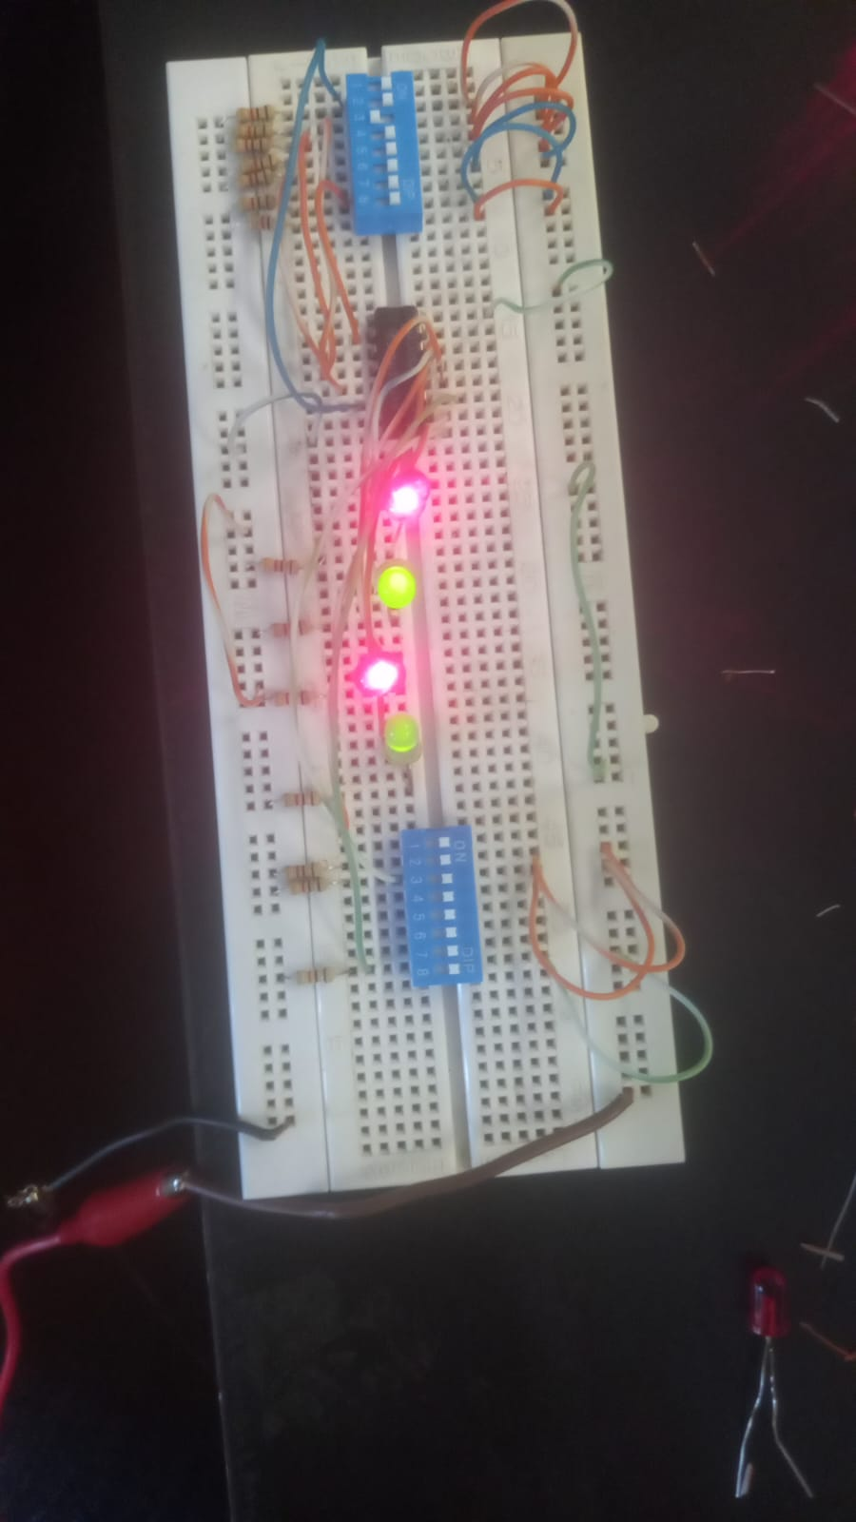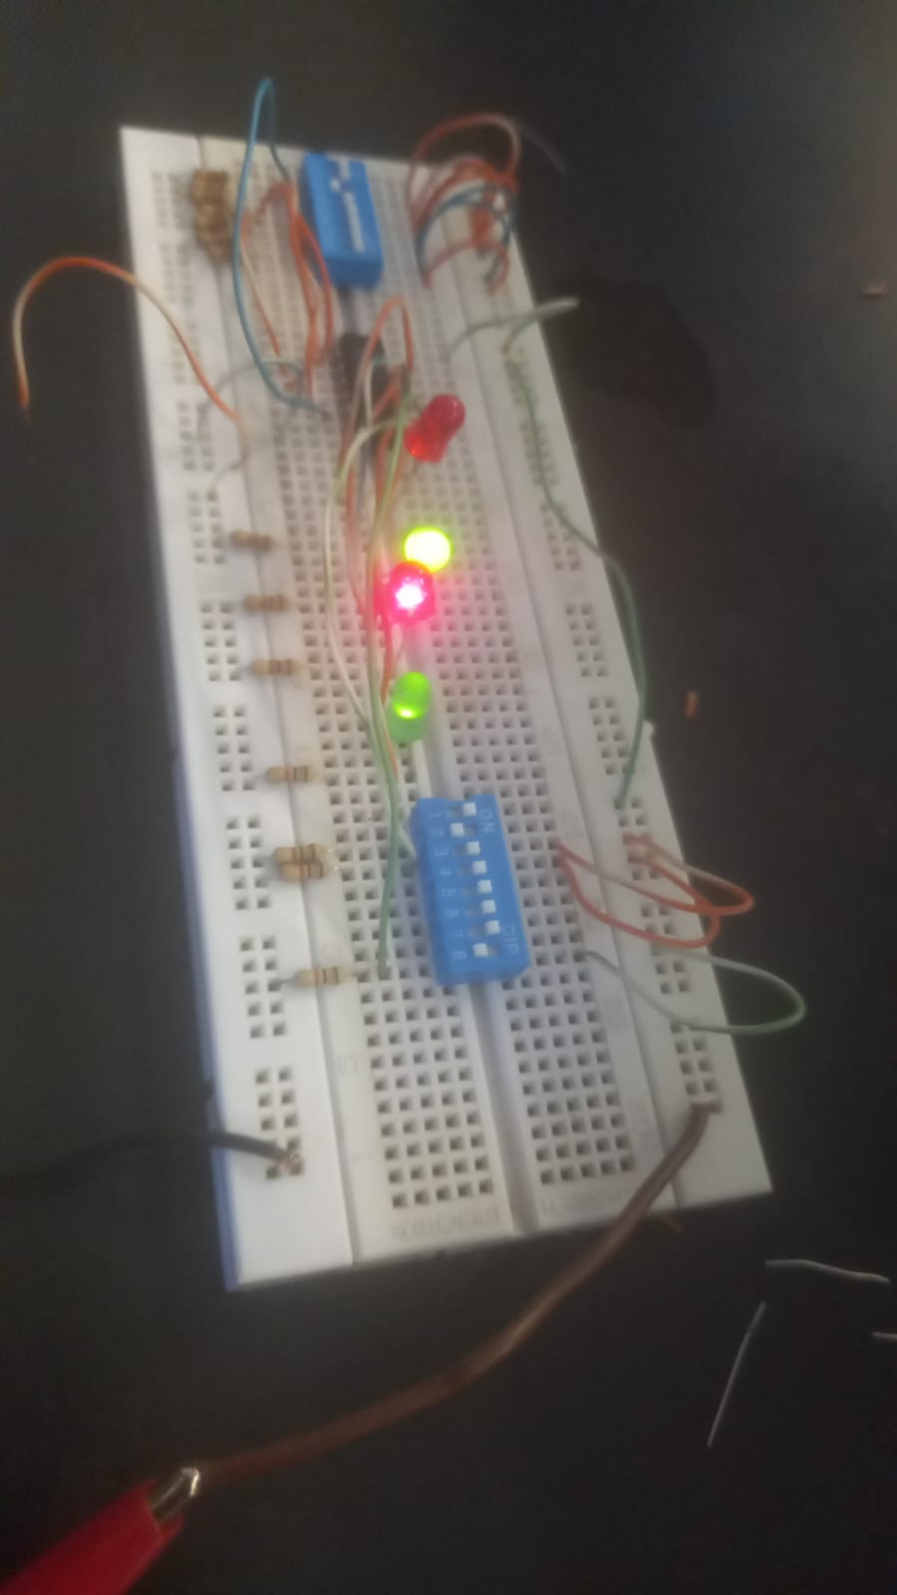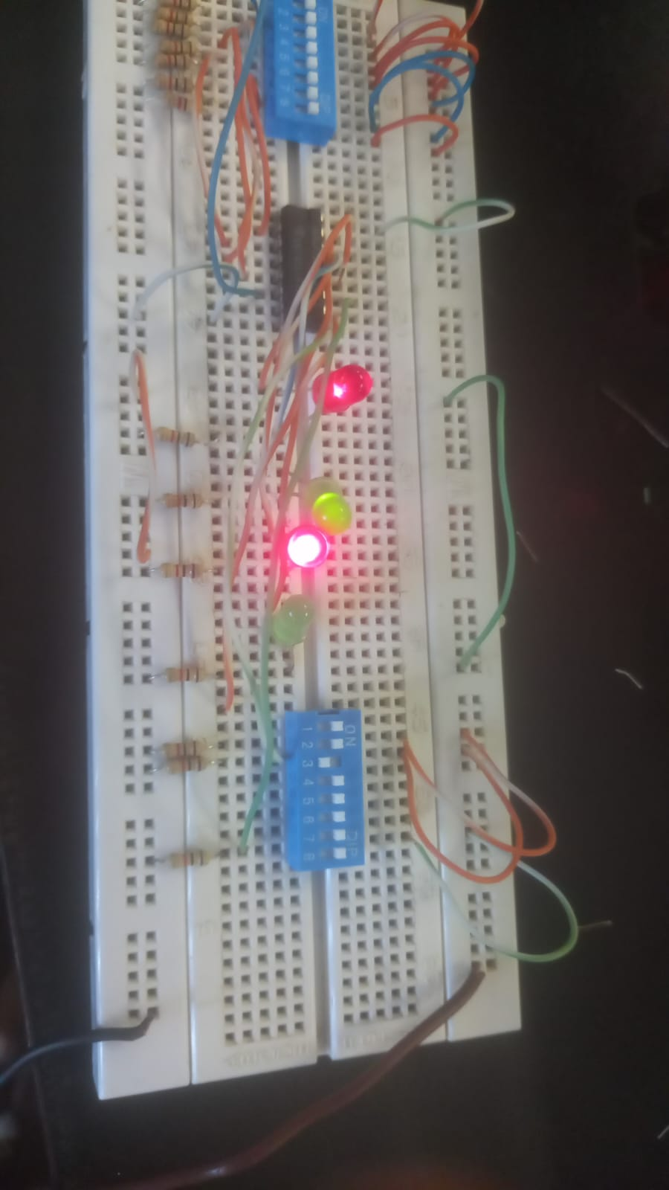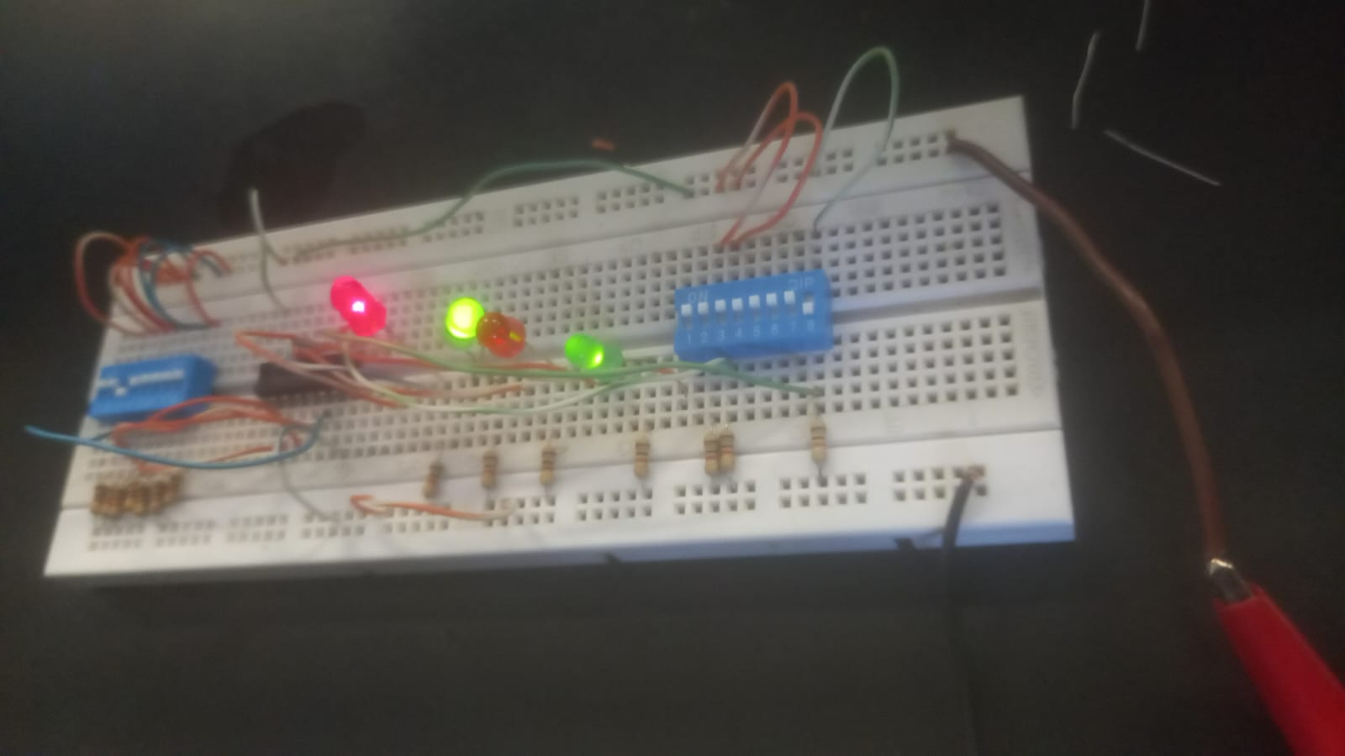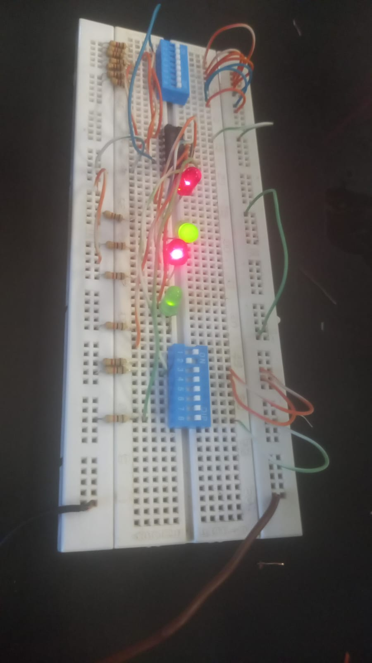

**Conclusão:**

Neste trabalho, Uma das dificuldades era entender antes o processo de deslocamento e depois montar o circuito para o uso do registrador. Isso nós permitir a entender um pouco sobre o uso e o processo do registrador de deslocamento de bytes.

**Referencias:**

https://www.filipeflop.com/blog/entendendo-os-registradores-de-deslocamento-shift-register/